Beszámoló
Rákospatak utca - Ilosvai Selymes tér környék lezárása/átadása a rekreációs célokra - Lakossági visszajelzések az ideiglenes lezárásról

2022. október 22-23. a Magyar Kerékpárosklub Zugló Önkormányzatának támogatásával lezárja az autóforgalomtól a Rákospatak utca és az Ilosvai Selymes tér környékét és átadja rekreációs célokra.
https://kerekparosklub.hu/hirek/cikk/ideiglenesen-automentesse-tettuk-a-rakospatak-utca-es-ilosvai-selymes-ter-kornyeket
Értékelő kérdőívre 60 fő válaszolt. (online és offline)
Az alábbiakban mutatjuk be az esemény fogadtatásával kapcsolatos fontosabb véleményeket:
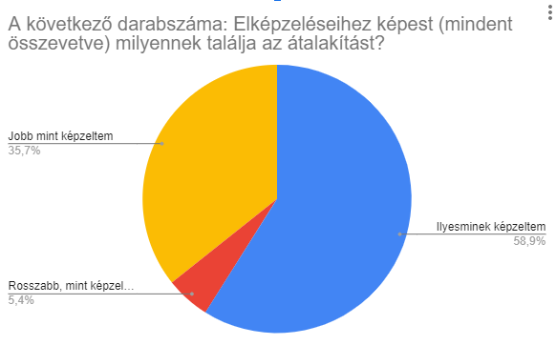
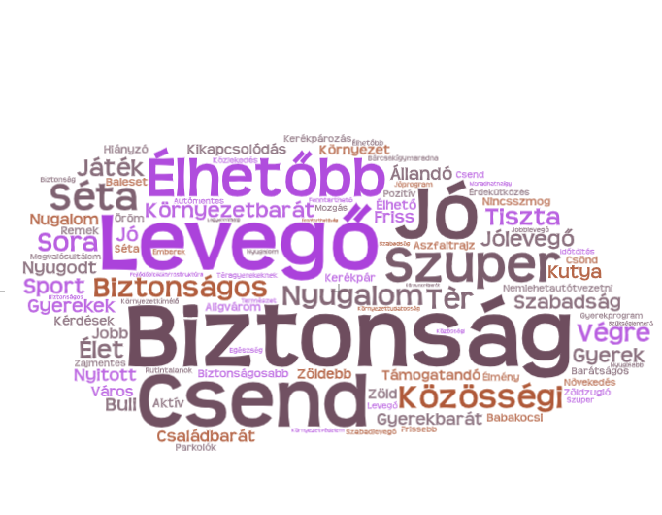
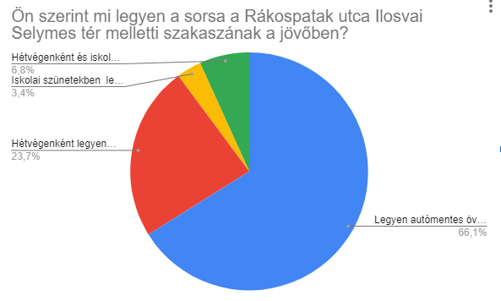
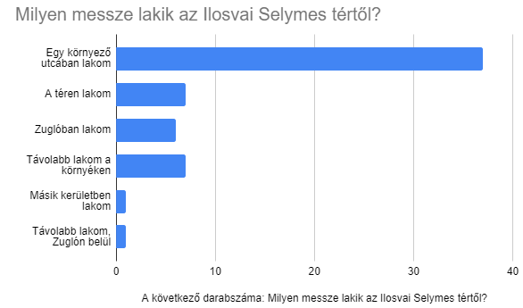
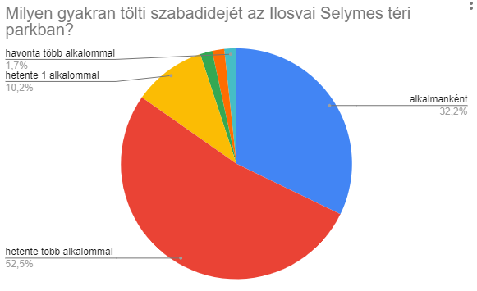
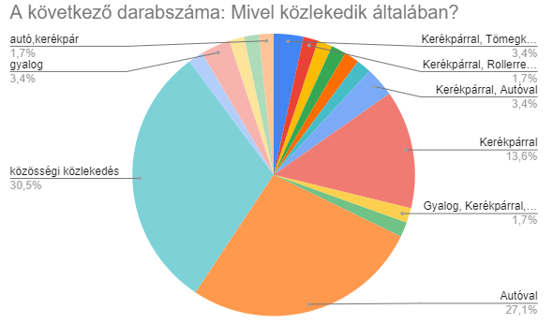
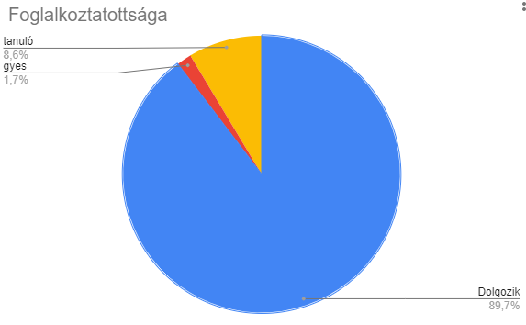
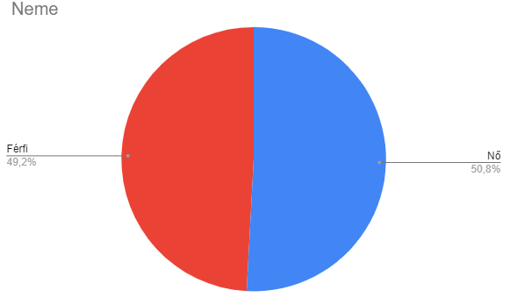
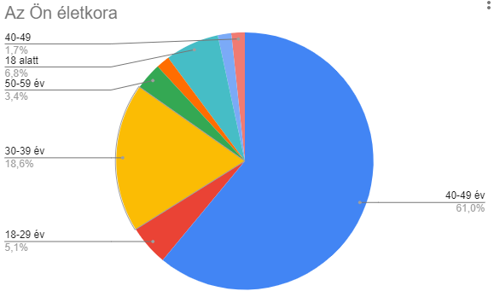
Mint az adatokból látható az eseményen nagyrészt középkorúak vettek részt, akik alapvetően támogatták a kezdeményezést. Érdekes adat, hogy még azok is, akik az esemény szervezésével nem voltak elégedettek, azok is támogatják a környék autómentessé alakítását. A kérdőívet nagy többségében a közvetlen közelben élő, a parkot rendszeresen használó dolgozó felnőttek töltötték ki. Látható, hogy a közlekedési eszköz használat nem befolyásolta a válaszadókat, mindenki szeretné a területet autómentesnek látni. A kialakított tér előnyei között elsősorban a biztonságot, a csendet és az élhetőbb, jó levegőjű környezetet említették.
A területet állandó jelleggel autómentessé alakítását támogatók tábora 66%-kal kimagasló.

